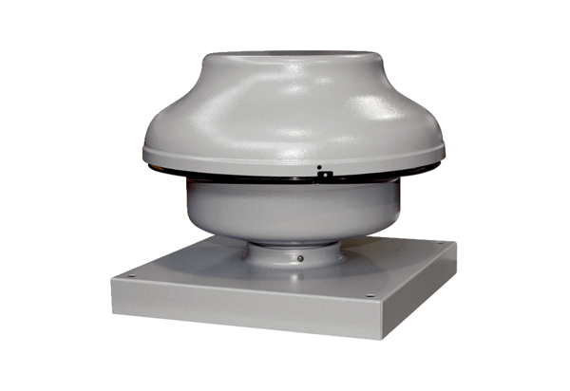Radial-Dachventilator EHD 31 ECVerpackungseinheit: 1 StückSortiment: E
Artikelnummer: 0073.0565Hersteller: MAICO

